# Exercicio Redis

334409 – Charles Guimarães Cavalcante

## Trabalho 1

**Construa uma estrutura de dados que capture os seguintes nomes:**Bruce, Robert, Fred, Jim, Chimbinha, Ronnie , James, Chris

Características da Lista: Armazenar somente nomes distintos.

Criei uma chave chamada “nomes” do tipo SET para armazenar os dados, pois é uma lista que tem como característica armazenar valores distintos.

Comandos:

SADD nomes Bruno

SADD nomes Robert

SADD nomes Fred

SADD nomes Jim

SADD nomes Chimbinha

SADD nomes Ronnie

SADD nomes James

SADD nomes Chris

**Apresente uma visão da lista armazenada, depois de feitas 8 entradas.**  
Retorno dos dados com o comando:  
  
SMEMBERS nomes

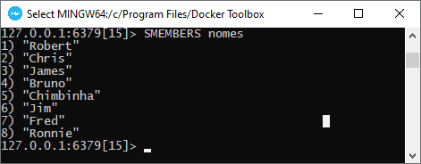

**Qual a ordem de saída dessa lista? Está respeitada alguma ordem?**

A saída desta lista apresenta por padrão os dados na ordem de inserção.

**Essa característica deve ser vista como um problema? Justifique.**

Esta característica não é um problema, pois caso precisemos dos dados ordenados podemos utilizar o comando abaixo:

SORT nomes ALPHA

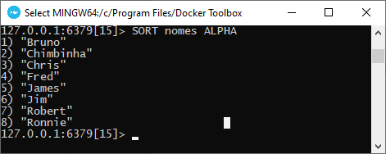

## Trabalho 2

Pensando em nosso case contínuo da platforma virtual MarketPlace de vendas.

**Construa duas estruturas de Dados:**

**• Para atender dados de Sessão:**  
  
Utilizei a estrutura de HASH para armazenar os dados da sessão:  
  
HMSET sessao:ab3f82be19 nome "Charles" email "e-mail@charles.art.br"

Para retorna os da sessão:  
  
HMGET sessao:ab3f82be19 nome

Para retorna todos os dados da sessão:  
  
HGETALL sessao:ab3f82be19

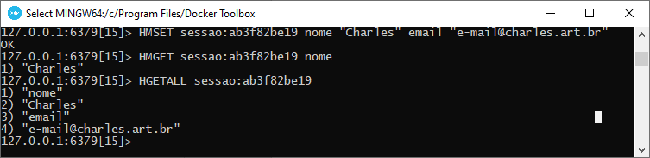

**• Para atender dados de Carrinho de compras:**

Utilizei também a estrutura de HASH para armazenar os dados da sessão, porém utilizando o comando HSET para adicionar um item de cada vez:

HSET carrinho:ab3f82be19 produto1 "iPhone X"

HSET carrinho:ab3f82be19 produto1 " TV Samsung 60 polegadas"

Para retorna todos os dados do carrinho:

HGETALL carrinho:ab3f82be19

